2015职业病学主治医师专业实践能力大纲
标*为内科学专业知识考核内容
单元 | 细目
一、职业有害因素引起的器官或系统损害 | 1.中毒性脑病  2.中毒性周围神经病  3.中毒性肺水肿  4.纤维化性肺病  5.中毒性肝病  6.职业性造血系统疾病  7.中毒性肾病  8.职业性皮肤损害  9.职业性眼部损害
二、职业中毒 | 1.铅及其化合物中毒  2.汞及其化合物中毒  3.镉及其化合物中毒  4.铊及其化合物中毒  5.锡及其化合物中毒  6.钡及其化合物中毒  7.砷及其化合物中毒  8.砷化氢中毒  9.磷及其化合物中毒  10.急性刺激性气体中毒  11.急性窒息性气体中毒  12.急性汽油中毒  13.苯中毒*  14.甲苯、二甲苯中毒  15.正乙烷中毒  16.急性三氯乙烯中毒  17.急性四氯化碳中毒  18.急性二氯乙烷中毒  19.氯乙烯中毒  20.氯丙烯中毒  21.二甲基甲酰胺中毒  22.急性一甲胺中毒  23.甲醇中毒*  24.乙二醇中毒  25.苯胺中毒  26.三硝基甲苯中毒  27.苯酚中毒  28.五氯酚中毒  29.氯甲醚中毒  30.丙烯酰胺中毒  31.急性有机磷杀虫剂中毒*  32.急性氨基甲酸酯杀虫剂中毒*  33.杀虫剂中毒  34.亚硝酸盐中毒*  35.酒精中毒*
三、生产性粉尘所致职业病 | 1.尘肺病  2.有机粉尘职业危害
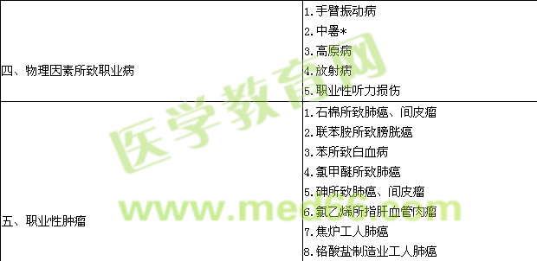
六、其他职业病 | 1.煤矿井下工人滑囊炎  2.职业性哮喘

